**Nome: Gabriel Stankevix Soares**

**Tarefa Semanal**

1. Criar uma tabela contendo, dentre seus atributos, um atributo que possa ser particionado/categorizado, por exemplo, na aula vimos cidades e faixas de endereços IP.

**Create Table e função auxiliar**

|  |
| --- |
| CREATE TABLE venda (  cod_venda integer primary key,  produto varchar,  preço float  ); |

2. Popular a tabela com dados aleatórios.

|  |
| --- |
| insert into venda values (1, 'Cerveja', 5.50);  insert into venda values (2, 'Vinho', 6.50);  insert into venda values (3, 'Agua',7.50);  insert into venda values (4, 'Pinga',8.50);  insert into venda values (5, 'Vodka',9.50);  CREATE OR REPLACE FUNCTION get_random_number(INTEGER, INTEGER) RETURNS INTEGER AS $$  DECLARE  start_int ALIAS FOR $1;  end_int ALIAS FOR $2;  BEGIN  RETURN trunc(random() * (end_int-start_int) + start_int);  END;  $$ LANGUAGE 'plpgsql' STRICT;  do $$  begin  for i IN 6..300000 LOOP  insert into venda values (i,  (CASE get_random_number(1,5)  WHEN 1 THEN 'Cerveja'  WHEN 2 THEN 'Vinho'  WHEN 3 THEN 'Agua'  WHEN 4 THEN 'Pinga'  WHEN 5 THEN 'Vodka' END),  random() * 10 + 1);  end loop;  end $$; |

3. Indexar o predicado do atributo particionado e mostrar uma consulta sobre ele usando o índice particionado. O importante é exercitar o uso da cláusula "where" no create index.

|  |
| --- |
| explain select * from venda where produto = 'Pinga'; |

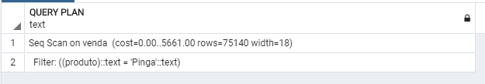

**Criando o índice**

|  |
| --- |
| CREATE INDEX Idxcod_venda ON venda(cod_venda) WHERE produto='Pinga';  explain select * from venda where produto = 'Pinga'; |

